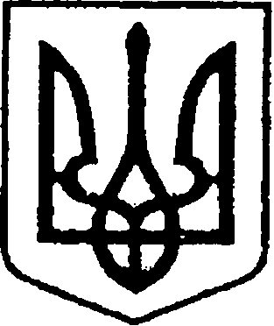
УКРАЇНА
ЧЕРНІГІВСЬКА ОБЛАСТЬ
МІСТО НІЖИН
М І С Ь К И Й Г О Л О В А

Р О З П О Р Я Д Ж Е Н Н Я

27 квітня 2026 р. м. Ніжин № 80

Про відзначення Подякою
міського голови

Відповідно до статей 42, 59 Закону України «Про місцеве самоврядування в Україні», Регламенту виконавчого комітету Ніжинської міської ради Чернігівської області VІІІ скликання, затвердженого рішенням Ніжинської міської ради Чернігівської області VІІІ скликання від 24.12.2020 р. № 27-4/2020, розпорядження міського голови від 15.04.2015 р. № 47 «Про встановлення заохочувальних відзнак міського голови та затвердження Положення про них»:
1. Оголосити Подяку міського голови ВОЛЬЗІ Юлії Володимирівні, головному спеціалісту відділу у справах сім’ї та молоді виконавчого комітету Ніжинської міської ради Чернігівської області, за сумлінну працю, значний внесок у розвиток місцевого самоврядування, високий професіоналізм та з нагоди Дня народження.
2. Сектору з питань кадрової політики відділу юридично-кадрового забезпечення апарату виконавчого комітету Ніжинської міської ради Чернігівської області (Людмила Кучер) забезпечити оприлюднення цього розпорядження на сайті Ніжинської міської ради Чернігівської області.
3. Відділу бухгалтерського обліку апарату виконавчого комітету Ніжинської міської ради Чернігівської області (Олена Юрченко) забезпечити виконання цього розпорядження у частині видачі бланка Подяки та рамки.
4. Контроль за виконанням розпорядження покласти на керуючого справами виконавчого комітету Ніжинської міської ради Валерія Салогуба.

Міський голова Олександр КОДОЛА

